**游戏背景**

数不清的岁月前，人类就在一块叫锡拉迪亚的大陆上生息繁衍。随着岁月流逝，智者们在与自然交流的过程中领悟了使用自然界魔法的能力，自此人类逐渐建立起了伟大的锡拉帝国。四百六十年前，第七王朝的三十二任皇帝罗穆洛斯被禁卫军队长卡库姆刺杀，锡拉帝国分崩离析，军头们相互攻伐。一系列的攻讨融合后，在锡拉帝国残破的身躯上并立着五大王国。五大王国的国王都宣称自己是锡拉帝国的继承人，他们之间互相联盟又互相背叛，战火不断。而人类与生俱来的好奇心与军事的实际需求，使得巫师们开始越来越深入地挖掘魔法的奥义。终于在二百二十年前，距离锡拉帝国原首都不远的坎塔布里平原，新的联盟之间爆发了一次决战，重甲的战士们在前厮杀努力维持着阵线，巫师们随其身后吟唱着爆发力越来越强大的法术。邪恶的魔法此刻现出它最恐怖的一面，随着数道亮过太阳千万倍的光芒，以战场为中心方圆四百里的土地被奥术力量炸成一个巨坑，数万军队连同他们的国王与领主在光芒之中化作齑粉。大地在震撼中裂开，天上降下火雨，植物与动物纷纷死去，整片大陆已经不适合人类继续居住。苟延残喘中，一部分残存下来的人类聚拢到西部海岸，希望乘船跨过无尽的大洋到达传说中在彼岸的魔法大陆——艾波尼亚，**我们故事开始的地方。**

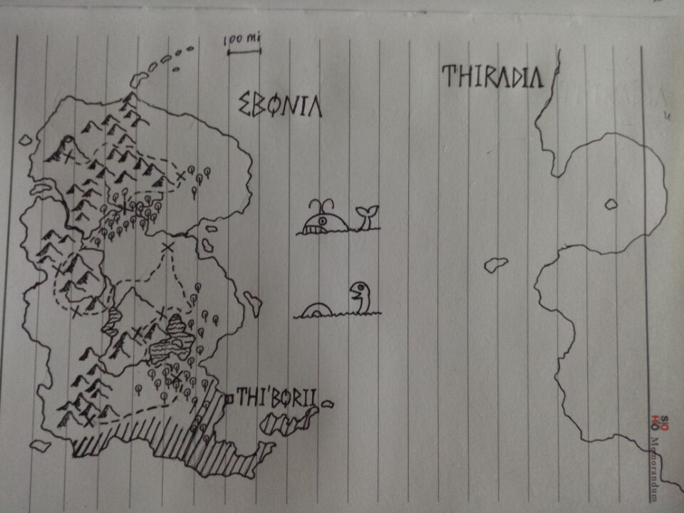

尽管有法术的保护，只有不到一半的移民成功到达艾波尼亚，他们在艾波尼亚大陆东南的海角上建立了自己的殖民地锡伯利埃并艰难地生活着。然而一种矿石的发现让一切产生了变化——卡姆矿石。

卡姆矿石因首次被探险者卡姆发现而得名，这是种有着斑斓色彩的神奇矿石。根据炼金术师和工匠们的实验发现，卡姆矿石可以加强魔法的效果，增加武器和护甲的强度，甚至能让食物变得更加美味，让布料色彩更加鲜艳，它的粉末更是据说有增强生育能力的功效。自此，生活在锡伯利埃的居民摆脱了往日的阴影，重新开始新的生活。而法师们也吸取了东方战争的教训，脱离政府成立了中立的法师联盟锡兰达，致力于摆脱昔日黑暗魔法的影响并更努力让魔法为人所用。锡伯利埃出发的冒险者们也逐渐开始探索陌生又神秘的艾波尼亚大陆。随着探险的深入，洪荒时代就蛰伏在大陆上的黑暗力量蠢蠢欲动，而这一切背后似乎有着更大的阴谋，我们的冒险，也就此展开。

**艾波尼亚与冒险者**

艾波尼亚大陆位于锡拉迪亚大陆的西方，两块大陆中间隔着“无尽的大洋”——沉郁之海。在锡拉迪亚的人类初次踏足之前，艾波尼亚大陆生活着哥布林、食人魔、兽人等种族和在史前时代跨过大洋的早期人类移民，以及史莱姆、树人、不死族、元素生物等魔法和邪恶生物。起初这些生物都生活在大地上，不断袭扰移民们的平静生活。最终，勇者奥拉夫带领着军队将他们全部赶到了地下世界。随着时间的推移，地下城的生物蠢蠢欲动，而这些邪恶力量的终极化身上古魔龙也盘踞在这块大陆的地下，一旦苏醒并回到地面，将会给世界带来无尽的恐惧。

根据考证，艾波尼亚大陆埋藏着创世的终极秘密，很多考古学家也深入大陆腹地，挖掘寻找上古的遗迹。

锡拉迪亚人在艾波尼亚大陆建立的锡伯利埃王国牢牢控制着东南方的半岛，根据目前的情报，艾波尼亚大陆被分成多姆洞穴、密谋森林、断肠崖、湖滨大道、暮色平原、野蛮哨站、旋风谷、丛林密道、巫师营地、死灵洞窟和塔卡宫殿几大区域。

**关卡介绍**

多姆洞穴

多姆洞穴位于艾波尼亚大陆的西南方，由最早一批冒险者发现。多姆洞穴为锡伯利埃王国源源不断的提供着所需的卡姆矿石，然而最近随着挖掘的深入一批隐藏于地下的史莱姆被矿工意外释放了出来。原先富庶的矿洞变成了史莱姆肆虐的迷宫，采矿成了一项相当危险的行当。

密谋森林

位于大陆的东南方、锡伯利埃王国的北部省份。三十四年前北军将领列达索斯在此密谋反叛，因为忠于王国军队及时得到消息将其逮捕，森林也因此得名。森林中盛产各类珍贵的草药。现在，由于多姆矿石的缺乏，王国对森林的控制有所减弱，一些不法之徒勾结贪婪的哥布林与兽人在此打家劫舍，自称是时代的罗宾汉——真是可笑。除此之外，隐藏在森林中的巨型蜘蛛也十分危险，还是小心为好。

湖滨大道

在密谋森林以北，是一条沿着艾波尼亚最大的湖泊伊尔密尔湖西岸修建的一条林荫大道，原是通向中部山脉以寻找和运输珍贵宝石与矿物的通衢，因为王国退回密谋森林南部而成为一条充满危险的道路，山贼与佣兵在大路两旁的树林中准备着伏击下一个“猎物”，没有充分的准备还是不要通过比较好——当然咯，还需要一些好运气。

断肠崖

断肠崖在伊尔密尔湖西北，是越过大湖通向大陆中部平原的唯一通路，和名字一样，这条沿着山边悬崖修建的小道危机四伏。除了失足落入峡谷，生活在山上里的哥布林与凶猛的座狼则更加可怕。听说最近他们要联合起来，这还让不让人活了！

暮色平原

暮色平原是位于大陆中部一块巨大而干燥的平原，移居在平原南部的村民报告，一种像人类的骑马民族经常在平原上驰骋肆虐。据考古学家考据他们应该是史前就漂洋过海的人类。一直以来他们在平原上过着游牧的生活。最近他们对村民的骚扰越来越严重，并且参加了佣兵和山贼的组织，在这一带生活愈加的危险了。

野蛮哨站

兽人的野蛮哨站把控着大陆西部山脉的山口，村民报告最近哥布林、座狼与佣兵们也加入了他们。这些佣兵为什么要和自己的同类为敌呢？真是闹不懂诶。这么重兵把守的关口除了硬闯，或许……偷偷溜过去也是一个办法？

旋风谷

穿过野蛮哨站就是旋风谷。这是夹在两片绵延不断的山脉中的峡谷，因山谷中时常刮起的干燥旋风而得名。饮水在这里是个大问题，仅有的几口泉眼都被山贼和食人魔占据了。据说有位峡谷之王生活在某个山洞里，还是祈祷永远都不要见到他吧。

巫师营地

这些巫师与锡兰达钻研奥术与自然力量的法师们不同，他们崇拜传说中上古的邪恶之神。根据传说，他们在等待群星到达恰当的位置，以召唤出上古邪神摧毁世界。锡兰达的长老们普遍对这些巫师邪恶的魔法与炼金术不屑一顾，认为是异教的伎俩。但与这些巫师交过手的战士们表示他们的力量绝对不可小觑。锡兰达的那些老头子啊……咳咳……

死灵洞穴

大陆北方山脉中的一个巨大洞穴，没有人进入能活着出来。传说洞穴中居住着一位死灵法师，将死去的动物和人用邪恶咒术复活来为大魔王塔卡组建一支死灵大军。一般的刀剑根本无法伤害到这些行走的尸体。连最勇敢者看到他们都会吓得两腿打颤。

塔卡宫殿

塔卡，传说中的魔王，恶魔忠实的仆人，控制着大陆的西北部永远被黑云笼罩的群山。从来没有人见过他的真实面目。